ACTA FINAL - REUNIÓN DE DESEMPATE, APERTURA DEL SOBRE NO 3. (OFERTA ECONÓMICA) DEL PROPONENTE UBICADO EN PRIMER LUGAR DEL ORDEN DE ELEGIBILIDAD RECOMENDACIÓN DE ADJUDICACIÓN DEL PROCESO A LA ORDENADORA DEL GASTO CON LA CUAL SE ENTENDERÁ TERMINADA LA ETAPA CONTEMPLADA EN LA CRONOLOGÍA DEL PROCESO.

CONCURSO DE MÉRITOS ABIERTO

CMA-DO-SRT-111-2020

OBJETO: “INTERVENTORÍA TÉCNICA, ADMINISTRATIVA, FINANCIERA Y AMBIENTAL PARA EL MANTENIMIENTO Y MEJORAMIENTO DE VÍAS TERCIARIAS DEL PROGRAMA COLOMBIA RURAL EN MUNICIPIOS DEL DEPARTAMENTO DE VICHADA Y ARAUCA”

FECHA: 20 DE NOVIEMBRE DE 2020

HORA: 11:00 AM

Mediante adenda Nro. 2 y protocolo publicados el día 18 de noviembre de 2020 se estableció la metodología y condiciones en las que se adelantará la reunión en la cual se efectuará el desempate, la apertura del Sobre No. 3. (Oferta Económica) del proponente ubicado en el primer lugar del orden de elegibilidad, con el fin de garantizar la intervención de los interesados, entes de control y cualquier ciudadano interesado en participar.
Siendo las 11:00 AM se reunieron virtualmente los abajo firmantes y por parte de los proponentes del citado proceso, las personas que se relacionan en el reporte del aplicativo Teams, con el fin de realizar el sorteo virtual aleatorio de desempate, verificación de capital de trabajo demandado, verificación de no incurrir en la causal del artículo 5 de la Ley 1474 de 2011, y revisión de la oferta económica del proponente ubicado en primer lugar del orden de elegibilidad y dar la recomendación de adjudicación del proceso al ordenador del gasto, con lo cual se entenderá terminada la etapa contemplada en la cronología del proceso con el siguiente:
ORDEN DEL DÍA:
- Instalación de la reunión
- Lectura del protocolo

Lectura de las observaciones presentadas con posterioridad a la publicación del documento de respuesta a observaciones al acta preliminar de fecha 18 de noviembre de 2020 y hasta el inicio de la presente reunión

Realización de sorteo virtual aleatorio de desempate
- Verificación del capital de trabajo demandado y patrimonio
- Revisión de la existencia de contratos de obra en ejecución y/o pendientes de liquidación por parte del proponente ubicado en el primer lugar del orden de elegibilidad, de conformidad con el artículo 5 de la Ley 1474 de 2011
- Apertura de la propuesta económica – Sobre No. 3 - del proponente ubicado en el primer lugar en el orden de elegibilidad.
- Verificación de la consistencia de la propuesta económica.
- Traslado a los interesados de la verificación de la consistencia de la propuesta económica
- Recomendación del comité evaluador

PRIMERO. INSTALACIÓN DE LA REUNION
Se instala la reunión por parte del Coordinador del Grupo de Precontractual de la Dirección de Contratación – Edwin Galvis y del Comité Evaluador del presente proceso y demás funcionarios de la Dirección de Contratación, encontrándose presentes los asistentes relacionados en el listado de asistencia.

SEGUNDO: LECTURA DEL PROTOCOLO

En este estado de la reunión se da lectura al protocolo

Se concederá el uso de la palabra a los proponentes o sus apoderados (quienes deberán allegar poder otorgado en debida forma) en el orden establecido por quien preside la reunión cuando sea necesario por 2 minutos prorrogables por 2 minutos más, así como a los veedores registrados por un tiempo de 2 minutos; posteriormente y de ser necesario, se concederá el derecho a réplica y se otorgará nuevamente el uso de la palabra.

TERCERO: LECTURA DE LAS OBSERVACIONES PRESENTADAS CON POSTERIORIDAD A LA PUBLICACIÓN DEL ACTA PRELIMINAR Y ALCANCE DEL ACTA PRELIMINAR DE FECHA 18 DE NOVIEMBRE DE 2020 Y HASTA EL INICIO DE LA PRESENTE REUNIÓN

Se deja constancia que no se presentaron observaciones en la plataforma SECOP II.

Se concede el uso de la palabra a los asistentes.

En este estado de la reunión, se deja constancia que no se presentan manifestaciones por parte de los asistentes.

CUARTO: REALIZACIÓN DE SORTEO VIRTUAL ALEATORIO DE DESEMPATE

Teniendo en cuenta que subsiste el empate entre los siguientes 6 proponentes, se procede a elegir el ganador mediante el sorteo virtual tal, en la forma establecida en la adenda Nro. 2 y protocolo debidamente publicados en SECOP II.

ORDEN | PROPUESTA No. | PROPONENTE | INTEGRANTES | % PARTICIPACION | (Promedio de facturación mensual Total) | (vinculación trabajadores con discapacidad planta de persona) | Apoyo a la Industria Nacional | la oferta de bienes o servicios nacionales | Mipyme o consorcio o UT solo Mipyme | PROPONENTE QUE APORTA DISCAPACITADO | Discapacitado como Desempate | Participación de por lo menos el veinticinco por ciento (25%) en el Consorcio, Unión Temporal o promesa de sociedad | (25%) de la experiencia requerida para el Proceso de Contratación | EMPATE
1 | 2 | VELNEC S.A | INDIVIDUAL | 100 | 890 | 10 | 100 | CUMPLE | CUMPLE | PRESENTA CUMPLE | CUMPLE | CUMPLE | CUMPLE | EMPATADO
2 | 7 | CONSORCIO CCM | CAG INGENIERIA SAS | 50 | 890 | 10 | 100 | CUMPLE | CUMPLE | PRESENTA CUMPLE | CUMPLE | CUMPLE | CUMPLE | EMPATADO
2 | 7 | CONSORCIO CCM | CONCIAMCO SAS | 20 |  |  |  |  | CUMPLE | NO PRESENTA
2 | 7 | CONSORCIO CCM | JOSE MARINO RENDON MUÑOZ | 30 |  |  |  |  | CUMPLE | PRESENTA NO CUMPLE
3 | 18 | PLANES S.A.S. | INDIVIDUAL | 100 | 890 | 10 | 100 | CUMPLE | CUMPLE | PRESENTA CUMPLE | CUMPLE | CUMPLE | CUMPLE | EMPATADO
4 | 19 | COPEBA SAS | INDIVIDUAL | 100 | 890 | 10 | 100 | CUMPLE | CUMPLE | PRESENTA CUMPLE | CUMPLE | CUMPLE | CUMPLE | EMPATADO
5 | 20 | ARA INGENIERIA S.A.S | INDIVIDUAL | 100 | 890 | 10 | 100 | CUMPLE | CUMPLE | PRESENTA CUMPLE | CUMPLE | CUMPLE | CUMPLE | EMPATADO
6 | 34 | CARLOS ALBERTO PALTA MUÑOZ | INDIVIDUAL | 100 | 890 | 10 | 100 | CUMPLE | CUMPLE | PRESENTA CUMPLE | CUMPLE | CUMPLE | CUMPLE | EMPATADO

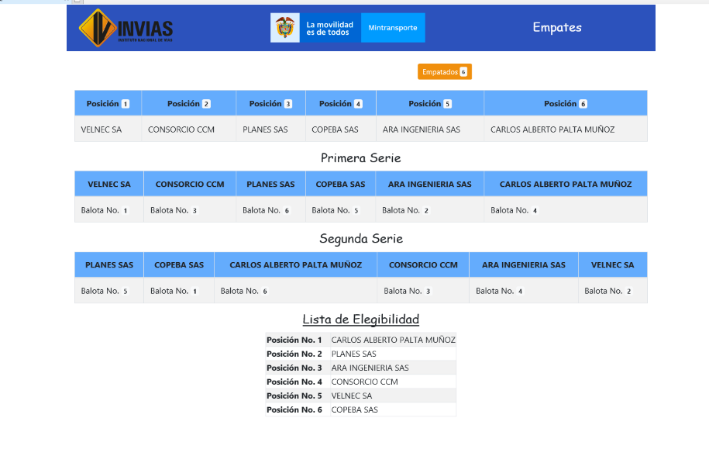
Teniendo en cuenta que al PROPONENTE No. 34 CARLOS ALBERTO PALTA MUÑOZ, fue a quien el sistema aleatoriamente le asignó el número mayor, es quién ocupa el primer puesto en el orden de elegibilidad.

QUINTO: VERIFICACIÓN DEL CAPITAL DE TRABAJO DEMANDADO Y PATRIMONIO
Con relación al numeral 7.5.1, del pliego de condiciones, le comunicamos a la Audiencia que previo a la Adjudicación del presente módulo, se realizó la verificación del cumplimiento de Capital de Trabajo y Patrimonio Demandado, de conformidad con el procedimiento allí estipulado.

En este estado de la audiencia, se informa que el PROPONENTE No. 34 CARLOS ALBERTO PALTA MUÑOZ que se encuentra en Primer Orden de Elegibilidad; se tiene que ha sido adjudicatario de los siguientes procesos:

CMA-DO-SRT -249-2019 con un 70% de participación, CMA-DO-SRT -071-2020 con un 50% de participación, CMA-DO-SRT -073-2020 con un 30% de participación

Se procedió a realizar el respectivo recalculo de Capital de Trabajo y Patrimonio encontrándose que cumple con los requisitos establecidos en el pliego de condiciones del presente proceso.

SEXTO: REVISIÓN DE LA EXISTENCIA DE CONTRATOS DE OBRA EN EJECUCIÓN Y/O PENDIENTES DE LIQUIDACIÓN POR PARTE DEL PROPONENTE UBICADO EN EL PRIMER LUGAR DEL ORDEN DE ELEGIBILIDAD, DE CONFORMIDAD CON EL ARTÍCULO 5 DE LA LEY 1474 DE 2011

Se realizó la verificación en el sistema SICO encontrándose que el proponente en primer orden de elegibilidad PROPONENTE No. 34 CARLOS ALBERTO PALTA MUÑOZ NO tiene vigente contratos de obra y/o pendientes de liquidación en las condiciones establecidas en el artículo 5 de la Ley 1474 de 2011.

Por lo anterior, es procedente la verificación de la oferta económica.

SÉPTIMO: APERTURA DE LA PROPUESTA ECONÓMICA – SOBRE NO. 3 - DEL PROPONENTE UBICADO EN EL PRIMER LUGAR EN EL ORDEN DE ELEGIBILIDAD.

Se dio apertura al Sobre No. 3 de la propuesta ubicada en primer orden de elegibilidad y se confirmó que la oferta económica estuviera suscrita por parte del proponente interesado en el presente proceso de contratación.
OCTAVO: VERIFICACIÓN DE LA CONSISTENCIA DE LA PROPUESTA ECONÓMICA.
Se dio lectura del contenido de los formularios y del valor consignado en la oferta económica, así mismo se procedió a realizar la verificación de la consistencia de dicha propuesta, evidenciándose que la misma se presenta por un valor TRESCIENTOS DOCE MILLONES SEISCIENTOS OCHENTA MIL CIENTO SETENTA Y OCHO PESOS ($312.680.178,00) IVA incluido, con un factor multiplicador de 2,34, suma que no supera el presupuesto oficial del presente proceso, sin corrección aritmética.
NOVENO: TRASLADO A LOS INTERESADOS DE LA VERIFICACIÓN DE LA CONSISTENCIA DE LA PROPUESTA ECONÓMICA

En este estado de la reunión, se deja constancia que no se presentan manifestaciones por parte de los asistentes.

DÉCIMO: RECOMENDACIÓN DEL COMITÉ EVALUADOR.

En razón a que la propuesta más favorable para los intereses de la Entidad y los fines por ella perseguidos, es la obtenida del procedimiento establecido para la determinación del orden de elegibilidad, se recomendará a la DIRECTORA DE CONTRATACIÓN adjudicar el concurso de méritos abierto No CMA-DO-SRT-111-2020 cuyo objeto es la “INTERVENTORÍA TÉCNICA, ADMINISTRATIVA, FINANCIERA Y AMBIENTAL PARA EL MANTENIMIENTO Y MEJORAMIENTO DE VÍAS TERCIARIAS DEL PROGRAMA COLOMBIA RURAL EN MUNICIPIOS DEL DEPARTAMENTO DE VICHADA Y ARAUCA” al PROPONENTE No. 34 CARLOS ALBERTO PALTA MUÑOZ, identificado con C.C 10.537.995 con un valor total de la propuesta de TRESCIENTOS DOCE MILLONES SEISCIENTOS OCHENTA MIL CIENTO SETENTA Y OCHO PESOS ($312.680.178,00) IVA incluido, valor que no sobrepasa el presupuesto oficial del proceso, con un factor multiplicador de 2,34 y un plazo de ejecución hasta el 31 de Diciembre de 2020, contado a partir de la fecha de la orden de inicio que impartirá el jefe de la Unidad Ejecutora del INSTITUTO, previo el cumplimiento los requisitos de perfeccionamiento y ejecución del mismo.

De acuerdo con lo expuesto, se le informa al proponente ubicado en el primer lugar del orden de elegibilidad que la DIRECTORA DE CONTRATACIÓN procederá a adjudicar el presente concurso de méritos mediante ACTO ADMINISTRATIVO.

En este estado se da por terminada la reunión, agradeciéndole a los asistentes por su presencia, siendo las 11:34 am del 20 de noviembre de 2020.
Forman parte integral del acta: El informe de evaluación preliminar, Informe de evaluación final, documento de respuesta a observaciones al informe final, aviso publicado el día 12 de noviembre de 2020, adenda Nro. 2 y protocolo para realizar sorteo de desempate publicados el día 18 de noviembre de 2020, acta preliminar de audiencia publicada el 17 de noviembre de 2020.
COMITÉ EVALUADOR

(ORIGINAL FIRMADO)
SARA SOFIA GARCIA GARCIA
EVALUACIÓN JURÍDICA
(ORIGINAL FIRMADO)  DOLY ANGELICA MORENO CAUCALI  EVALUACIÓN FINANCIERA | (ORIGINAL FIRMADO)  HECTOR ANDRES ROZO MARTINEZ  EVALUACIÓN TECNICA

Revisó: Edwin Javier Galvis Acevedo (Original firmado)
Coordinador Grupo de Asuntos Precontractuales

